Robot à 6 axes C8LC d’Epson

Caractéristiques innovantes. Flexibilité remarquable.
FICHE TECHNIQUE
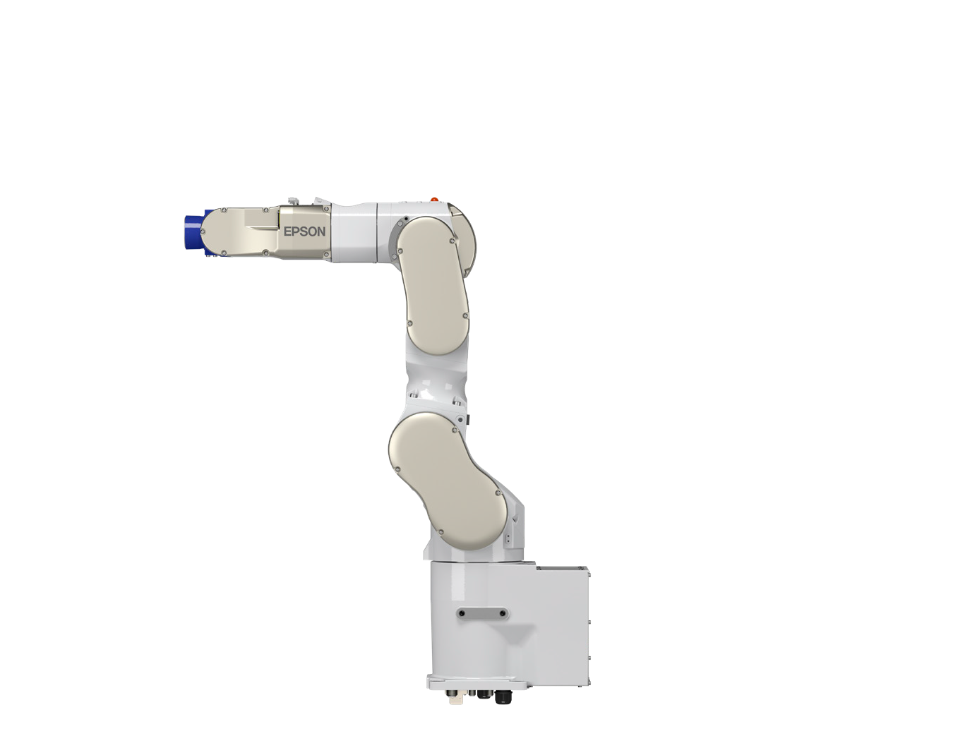
Performance et souplesse très élevées – débit élevé avec des charges utiles maximales et diverses configurations de bras pour réaliser la plupart des tâches d’assemblage les plus exigeantes.
Réduction de l’espace nécessaire aux cellules de travail grâce à la conception SlimLine – le pas compact du poignet permet au robot d’accéder aux endroits difficiles à atteindre dans les espaces restreints; options de montage sur table, au mur et au plafond; modèles avec portée de 900 mm offerts.
Temps de cycle rapides – un taux d’accélération élevé, des mouvements fluides et des temps de stabilisation rapides permettent de maximiser le débit grâce au système exclusif de réduction des vibrations GYROPLUS^{MC} d’Epson, et ce, sans oscillation ni dépassement¹.
Extrême facilité d’utilisation – le logiciel de développement Epson RC+®, intuitif et riche en fonctionnalités, permet de créer des solutions puissantes grâce à l’interface utilisateur simple, au débogueur intégré et au simulateur 3D avancé.
Conception axée sur la fiabilité – une conception innovante et compacte permet de gérer des charges maximales à des vitesses élevées avec un encombrement réduit.
Faible coût total de possession – intégration de fonctions qui réduisent considérablement les coûts d’installation et de soutien : des encodeurs sans pile, un câble Ethernet intégré, le logiciel RC+ d’Epson ainsi qu’une foule de fonctions de sécurité.
Accélération du développement d’applications de cellule de travail – solutions optionnelles entièrement intégrées : guidage par vision, alimentation en pièces, guidage par capteurs de force, suivi du convoyeur et bus de terrain; la plateforme de solutions Epson RC+ permet une expansion directe de solutions tierces, ce qui profite aux développeurs et aux utilisateurs finaux.
Interactions accrues entre les utilisateurs sans compromis sur la productivité – les fonctions de base et avancées de la technologie SafeSense^{MC} permettent d’accroître la productivité et la sécurité des travailleurs tout en ayant le potentiel d’atténuer l’empreinte des cellules de travail grâce à la réduction des barrières physiques et à une évaluation appropriée des risques.
Conçu pour les environnements exigeants – modèles standard, salle blanche (ISO 3)², DES et protection IP67 offerts.
Service et assistance hors pair – forte de quatre décennies d’expérience en automatisation, Epson répond à vos besoins en automatisation grâce à ses équipes spécialisées d’application et de soutien.

Robot à 6 axes C8LC d’Epson

Nom du modèle |  | Robot à 6 axes C8LC
Type de fixation |  | Sur table, au plafond, au mur
Longueur du bras | Point P : axes 1 à 5 Centre | 901 mm
Longueur du bras | Point P : axes 1 à 6 Surface de la bride | 981 mm
Répétabilité | Axes 1 à 6 | 0,03 mm
Charge utile | Valeur nominale | 3 kg
Charge utile | Maximale | 8 kg
Temps de cycle standard³ |  | 0,336 s
Plage de mouvement maximale | Axe 1 | ±240 degrés
Plage de mouvement maximale | Axe 2 | -158 degrés ~ +65 degrés
Plage de mouvement maximale | Axe 3 | -61 degrés ~ +202 degrés
Plage de mouvement maximale | Axe 4 | ±200 degrés
Plage de mouvement maximale | Axe 5 | ±135 degrés
Plage de mouvement maximale | Axe 6 | ±540 degrés
 | Axe 4 | 0,47 kg· m²
Moment d’inertie admissible | Axe 5 | 0,47 kg· m²
Moment d’inertie admissible | Axe 6 | 0,15 kg· m²
Câbles utilisateurs électriques |  | 15 broches (D-sub), 8 broches (RJ45 Cat5e), 6 broches (capteur de force)
Câbles utilisateurs pneumatiques |  | ø 6 mm x 2
Freins |  | Tous les axes
Puissance |  | 200 à 240 V CA, monophasée
Consommation électrique |  | 2,5 kVA
Longueur du câble d’alimentation |  | 3 m/5 m/10 m
Poids (sans les câbles) |  | 53 kg (IP : 57 kg)
Contrôleur compatible |  | RC800A
Environnement d’installation |  | Standard/salle blanche (ISO 3)² et DES/protection IP67
Normes de sécurité |  | Certification TUV pour répondre aux normes ISO 10218-1, UL 1740, CSA Z434, ISO 13849
Ce qui est inclus |  | Robot C8LC et contrôleur RC800A avec carte de sécurité. Câble d’alimentation et câble de signal du robot.  Ensemble de connecteurs (connecteur E/S, connecteur E/S manuel et connecteur de circuit de sécurité).
Options
 |  | Guidage par vision | Disponible
 |  | Alimentateurs IntelliFlex^{MC} | Disponible
 |  | Guidage par la force | Disponible
 |  | Suivi de convoyeurs | Disponible
 |  | API RC+ 8.0 d’Epson | R19NZ901JK
 |  | GUI Builder 8.0 | R19NZ901JQ
 |  | Bus de terrain maître | Disponible
 |  | Bus de terrain esclave (Ethernet/IP, EtherCAT®, PROFINET, PROFIBUS, CC-Link, DeviceNet®) | Disponible
 |  | Point de contrôle externe (ECP) 8.0 | R19NZ901JL
 |  | Boîtier de commande | Disponible
 |  | Norme OPC UA d’Epson pour la robotique | R19NZ901JZ

Soutien Service à la clientèle
562 290-5920
service@robots.epson.com
Soutien aux applications
562 290-5930
applications@robots.epson.com
Questions sur les ventes
562 290-5997
info@robots.epson.com

1 Lorsqu’utilisé en respect des spécifications. | 2 Conforme aux normes de salle blanche ISO classe 3 (ISO 14644-1). | 3 Temps de cycle basé sur un mouvement en arc aller-retour (300 mm horizontalement, 25 mm verticalement) avec une charge utile nominale pour le mode haute performance du modèle de table (les coordonnées du trajet sont optimisées pour atteindre la vitesse maximale).
Découvrez les innovations les plus récentes dans les solutions professionnelles Epson à l’adresse epson.ca/forbusiness.

Nous joindre :

Epson America, Inc.
3131 Katella Ave., Los Alamitos, CA 90720
Epson Canada Limitée
185 Renfrew Drive, Markham, Ontario L3R 6G3
epson.com epson.ca

Les caractéristiques et les modalités peuvent être modifiées sans préavis. EPSON et Epson RC+ sont des marques déposées et GYROPLUS est une marque de commerce de Seiko Epson Corporation. IntelliFlex et SafeSense sont des marques de service d’Epson America, Inc. Tous les autres noms de marques et de produits sont des marques de commerce ou des marques déposées de leurs sociétés respectives. Epson renonce à tout droit relatif à ces marques. © 2025, Epson America, Inc. CPD-66160 7/25

